

编译原理课程设计报告

设计题目 FORTRAN 语言实型常数识别程序设计
学生姓名 张渊
学 号 2022210000
专业班级 计科22-0
指导教师 唐益明&李宏芒
完成日期 2024.6.30

- 设计目的及设计要求
设计内容及要求： 将教材 P.41 的图 3.2(d)识别 FORTRAN 实型常数的状态转换图用程序实现。程序能够从用户输入的任意一个字符串中识别出 FORTRAN 实型常数，显示输出。
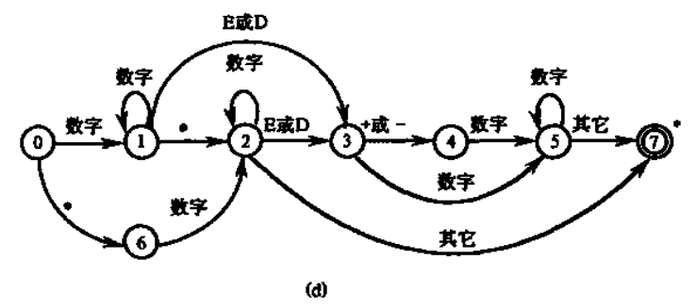

- 开发环境描述
Visual Studio 2022

- 设计内容、主要算法描述
主要解释了状态如何转换：
状态 0（起始状态）：
如果输入是数字，则转到状态 1。
如果输入是 .，则转到状态 6。
状态 1：
如果输入是数字，则保持在状态 1。
如果输入是 .，则转到状态 2。
如果输入是 E 或 D（大小写都可以），则转到状态 3。
状态 2：
如果输入是数字，则保持在状态 2。
如果输入是 E 或 D（大小写都可以），则转到状态 3。
状态 3：
如果输入是 + 或 -，则转到状态 4。
如果输入是数字，则转到状态 5。
状态 4：
如果输入是数字，则转到状态 5。
状态 5：
如果输入是数字，则保持在状态 5。
状态 6：
如果输入是数字，则转到状态 2。
状态 7（终止状态）：
任何输入都会保持在状态 7。
状态 Err（错误状态）：
任何非法输入都会使状态机进入错误状态，并保持在错误状态。

四、设计的输入和输出形式
输入形式：
可以输入任何形式的数字和字符
输出形式：
如果是合法输入，则会输出合法输出
如果是非法输入，则会输出非法输出，同时输出是在第几个字符出问题的。Error at i（i指的是出错的字符位置，从1开始）

- 程序运行（测试、模拟）的结果（屏幕拷贝、生成结果的打印输出），
合法输入结果演示：
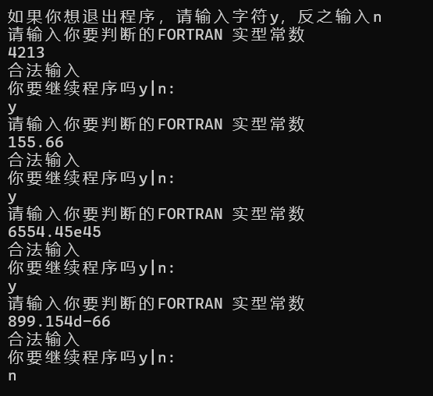

非法输入结果演示：
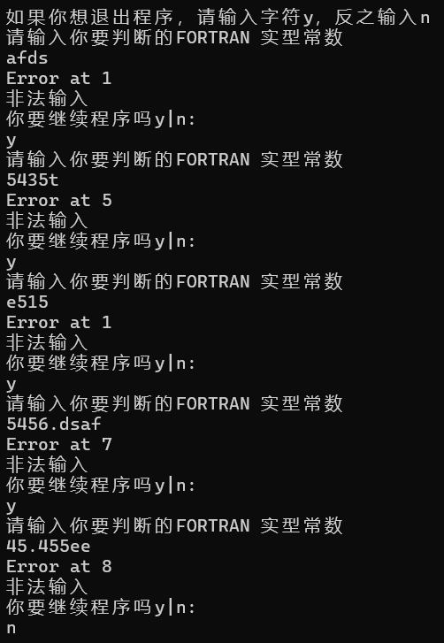

- 总结（体会）
本次编译原理实验，我尝试将教材中关于 FORTRAN 实型常数识别的状态转换图用程序实现，并编写了能够识别用户输入的字符串中是否包含 FORTRAN 实型常数的程序。通过这次实验，我对编译原理中的词法分析有了更深入的理解，也体会到了将理论转化为实际代码的挑战和乐趣。
我仔细研究了教材中的状态转换图，并将其转化为代码中的状态机模型。使用 enum 定义了程序运行中可能出现的各种状态，并用 switch-case 语句根据当前状态和输入字符进行状态转移。同时，我使用 isdigit() 等函数判断数字和字符类型，以实现状态判断逻辑。
这次实验让我对编译原理中的词法分析有了更直观的理解。我认识到，词法分析是编译过程的第一步，其目标是将源代码分解成一个个有意义的单词，为后续的语法分析和语义分析奠定基础。状态转换图是实现词法分析的一种重要方法，它能够清晰地描述词法分析的规则，并能方便地转化为代码实现。
这次实验也让我体会到，将理论转化为实际代码需要细致的逻辑分析和编码能力。状态转换图只是一个抽象的模型，将其转化为具体的代码需要考虑各种细节和边界情况，并进行大量的测试和调试。
通过这次实验，我对编译原理的学习有了更深入的认识，并锻炼了编程能力。我相信，这些经验将帮助我更好地理解和学习编译原理的相关知识。

- 源程序清单（部分核心代码）作为报告的附件。
#include <iostream>
#include <string>
#include <cctype>
#include <limits>

using namespace std;

int main() {
cout << "如果你想退出程序，请输入字符y，反之输入n\n";
string outFlag = "y";

while (outFlag != "n") {
cout << "请输入你要判断的FORTRAN 实型常数\n";
string digits;
cin >> digits;

enum States { Start, One, Two, Three, Four, Five, Six, Err };
int i = 0, flag = 0;
char ch;
int length = digits.length();
States state = Start;

while (i < length && (ch = digits[i])) {
switch (state) {
case Start:
if (isdigit(ch))
state = One;
else if (ch == '.')
state = Six;
else {
state = Err;
break;
}
i++;
break;
case One:
if (isdigit(ch))
state = One;
else if (ch == '.')
state = Two;
else if (ch == 'E' || ch == 'D' || ch == 'e' || ch == 'd')
state = Three;
else {
state = Err;
break;
}
i++;
break;
case Two:
if (isdigit(ch))
state = Two;
else if (ch == 'E' || ch == 'D' || ch == 'e' || ch == 'd')
state = Three;
else {
state = Err;
break;
}
i++;
break;
case Three:
if (ch == '+' || ch == '-')
state = Four;
else if (isdigit(ch))
state = Five;
else {
state = Err;
break;
}
i++;
break;
case Four:
if (isdigit(ch))
state = Five;
else {
state = Err;
break;
}
i++;
break;
case Five:
if (isdigit(ch))
state = Five;
else {
state = Err;
break;
}
i++;
break;
case Six:
if (isdigit(ch))
state = Two;
else {
state = Err;
break;
}
i++;
break;
case Err:
if (flag == 0) {
cout << "Error at " << i + 1 << endl; // 错误定位
flag = 1;
}
i++;
break;
}
}

if (state == One || state == Two || state == Five)
cout << "合法输入\n";
else
cout << "非法输入\n";

while (true) {
cout << "你要继续程序吗y|n:\n";
cin.ignore(numeric_limits<streamsize>::max(), '\n');
cin >> outFlag;
if (outFlag == "y" || outFlag == "n") {
break;
}
else {
cout << "输入错误，请重新输入\n";
}
}
}
return 0;
}

